Adı: Soyadı: Sınıf:8/…. No: 21.03.201…

201..–201.. EĞİTİM ÖĞRETİM YILI ………………… YBO
FEN VE TEKNOLOJİ DERSİ 8. SINIFLARI II. DÖNEM I. YAZILI YOKLAMA

A. Aşağıdaki çoktan seçmeli soruları cevaplandırınız. ( 5 x20 = 100 puan)

1. Enes ve Mete Fen ve Teknoloji dersi yazılısına Mitoz ve Mayoz konusunda aşağıdaki gibi birbirlerine soru sorup cevaplayarak çalışmaktadırlar:

Enes: Mitoz bölünme sonucu kromozom sayısı nasıl değişir?
Mete: …………
Enes: Parça değişimi hangi bölünmede gerçekleşmektedir?
Mete: …………
Enes: Mitoz bölünme sonucu kaç hücre oluşur?
Mete: …………

Mete, Enes’in sorularının hepsini doğru cevapladığına Mete’nin cevapları sırasıyla aşağıdakilerin hangisindeki gibi olur?
A) Aynı kalır, Mayoz, 4 B) Yarıya iner, Mayoz, 4

C) Aynı kalır, Mitoz, 2 D) Aynı kalır, Mayoz, 2

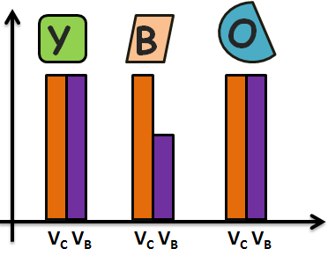
2.

Nihat Y, B ve O cisimlerini içerisinde su bulunan bir kap içerisine bırakıp cisimlerin denge konumlarını gözlemliyor.
Gözlem sonucuna göre cismin hacmi (V_{C}) ve cismin batan hacmi (V_{B}) arasındaki ilişkiyi gösteren yukarıdaki grafiği defterine çiziyor.
Buna göre grafiğe bakılarak yapılan aşağıdaki yorumlardan hangisi yanlıştır?
A) Y ve O cisimlerinin yoğunlukları kesinlikle suyun yoğunluğundan büyüktür.
B) B cismi suda yüzüyordur.
C) O cismi su içinde askıda kalmış olabilir.
D) Y cismi dibe batmış olabilir.
3.
Atom | Katman sayısı | Son katmandaki elektron sayısı
S | 2 | 6
D | 3 | 2
T | 4 | 1
G | 2 | 5

S, D, T ve G nötr atomlarına ait bilgiler tabloda verilmiştir. Buna göre bu atomların aralarında oluşturacağı bağ türü hangisinde doğru verilmiştir?
A) S ile G iyonik bağ
B) D ile T kovalent bağ
C) T ile G iyonik bağ
D) S ile D kovalent bağ

4. Aşağıda verilen olayların hangisinde kimyasal tepkime ile yeni bir madde oluşamaz?

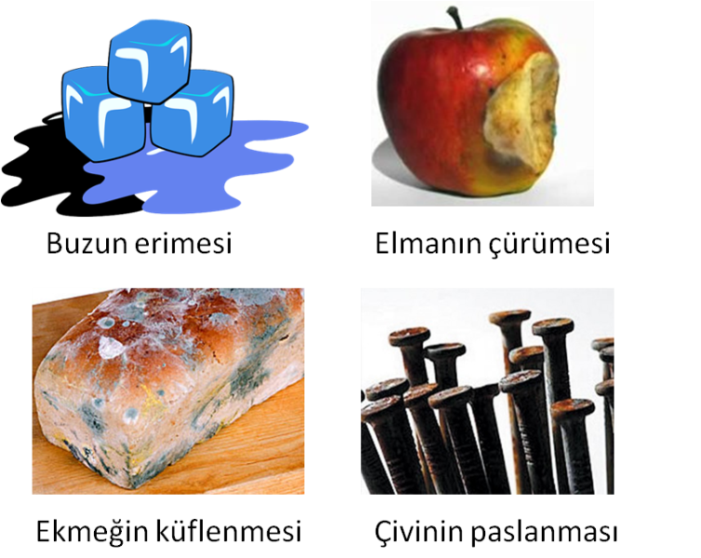
A) B)

C) D)

5.
Yukarıdaki tabloda bir kimyasal tepkimeye ait bilgiler verilmiştir. Buna göre tepkimeye giren H₂ ve O₂ molekülerinin sayısı sırasıyla aşağıdakilerden hangisinde doğru verilmiştir?
 | Tepkimeye Girenler |  | Oluşan Ürünler
Molekül | H₂ molekülü | O₂ molekülü | H₂O molekülü
Adet | ? | ? | 6
A) 3-6 B) 6-12 C) 12-6 D) 6-3

6. Aşağıdaki maddelerin hangisinin çözeltisi ile pH’ı 3,6 olan madde nötralleşme tepkimesi verir?
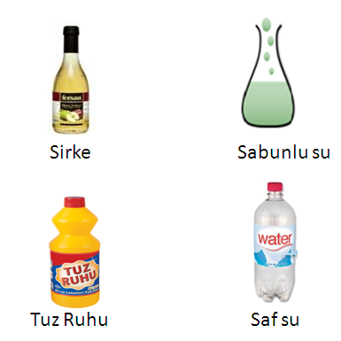
A) B)

C) D)

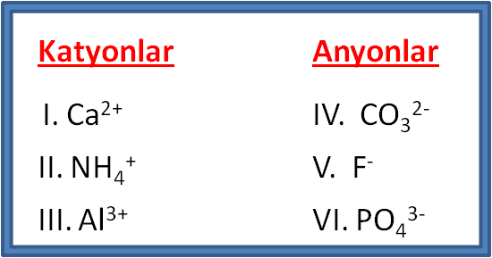
7.

Tahtada yazılı olan katyonlar ve anyonlar oluşabilecek bileşiklerin formüllerindeki toplam atom sayıları en az ve en fazla olanı aşağıdakilerden hangisinde doğru verilmiştir.
En az En fazla
A) I-V II-VI
B) III-V II-IV
C) I-IV II-VI
D) I-V III-IV

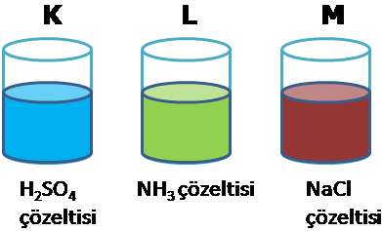
8.

Yukarıda aynı miktarda farklı çözeltiler bulunan K, L ve M kaplarına mavi turnusol kağıtları ayrı ayrı batırılıyor.
Buna göre hangi kapta turnusol kağıdının rengi değişmez?
A) Yalnız L B) Yalnız M
C) L ve M D) K, L ve M

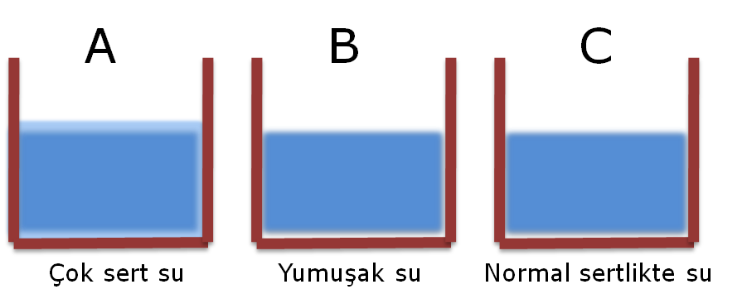
9.

Yukarıda verilen kaplarda belirtilen sertlikte sular vardır. Buna göre;
- A kabındaki suda kalsiyum ve magnezyum iyonları en fazladır.
- Sağlığımız açısından C kabındaki su içilebilir.
- Çamaşır ve bulaşık makinelerine B kabındaki su zarar verir.
ifadelerinden hangisi ya da hangileri doğrudur?
A) Yalnız I B) I ve II
C) II ve III D) I, II ve III

10.
Canlı Türü | İşitme aralığı frekansı (Hz) | Ses Üretme Aralığı Frekansı (Hz)
İnsan | 20-20.000 | 85-1100
Yunus | 150-150.000 | 7000-120.000
Kedi | 60-65.000 | 760-1520
Köpek | 15-50.000 | 450-1080
Yarasa | 1000-120.000 | 10.000-120.000
Yukarıdaki tabloda insanların ve bazı hayvanların duyabildikleri / üretebildikleri sesin frekans aralıkları verilmiştir. Tabloya göre aşağıdaki yorumlardan hangisi yapılamaz?
A) Kedi ve köpekler insanların üretebildikleri tüm sesleri duyarlar.
B) Yunus ve yarasalar ultrason denilen sesleri hem üretebilirler hem duyabilirler.
C) Canlıların hepsinin işitebildikleri sesin frekans aralığı üretebildikleri sesin frekans aralığından geniştir.
D) İnsanlar, yunus ve yarasaların ürettiği seslerin çoğunu duyabilirler.

11.
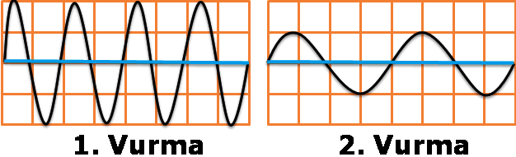

Can şişelerden farklı sesler üretelim etkiliğinde şişelere iki kere vurduğunda ses dalgalarının gösterimi şekildeki gibidir. (Aralıklar eşittir.)
Can ikinci vurmada birincisinden farklı olarak ne yapmış olabilir?
- Dolu şişeye daha kuvvetli vurmuştur.
- Boş şişeye daha yavaş vurmuştur.
- Boş şişeye daha kuvvetli vurmuştur.
- Dolu şişeye daha yavaş vurmuştur.

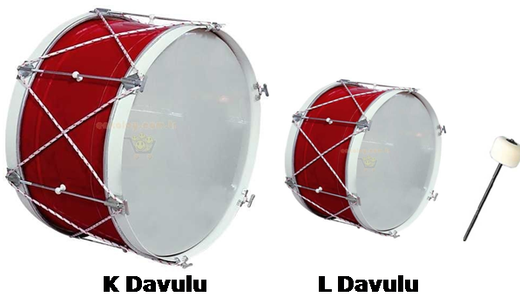
12. Bilgi: Vurmalı çalgılarda yüzey alanı azaldıkça ses incelir.

Hazar yüzey alanları şekildeki gibi olan K ve L davullarından önce L’ye hafifçe sonra K’ye sert bir şekilde vurursa çıkan seste nasıl bir değişim gözlemler?
A) Yüksekliği ve genliği artar.
B) Yüksekliği ve genliği azalır.
C) Yüksekliği artar, genliği azalır.
D) Yüksekliği azalır, genliği artar.

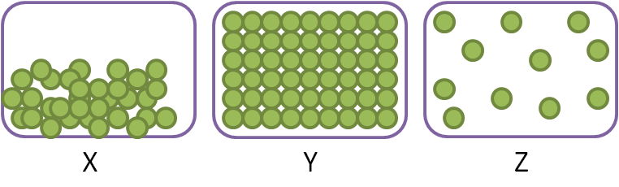
13.

Tanecik modelleri verilen X, Y ve Z ortamlarında yayılan seslerin eşit mesafeden duyulma süreleri arasındaki ilişki aşağıdakilerden hangisidir?
A) Y>X>Z B) Y>Z>X
C) Z>X>Y D) Z>Y>X

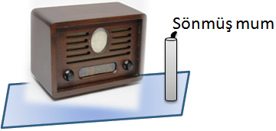
14.

Radyo önüne konulan mumun alevi radyo hoparlöründen şiddetli ses çıkmasıyla hareketlenip bir süre sonra söndüğü gözlemleniyor.
Buna göre ses ile ilgili olarak;
- Bir enerji türüdür.
- Yayılması için maddesel ortama ihtiyaç vardır.
- Başka enerjilere dönüşebilir.
bilgilerinden hangisi ya da hangileri yalnızca yukarıdaki gözlem sonucuna göre kanıtlanabilir?
A) Sadece I B) I ve III
C) II ve III D) I, II ve III

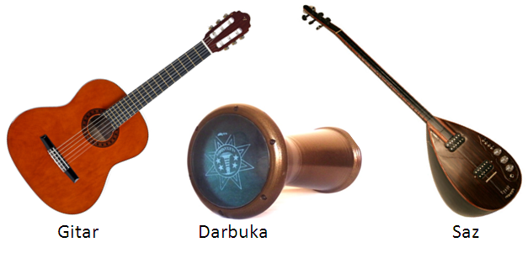
15.

Bir konserde gitar, darbuka ve saz ile aynı müzik parçası uyumlu bir şekilde çalınmaktadır.
Buna göre bu müzik aletlerinden çıkan sesler ile ilgili;
- Frekansları aynıdır.

- Hızları aynıdır.

- Genlikleri aynıdır.
ifadelerinden hangisi ya da hangileri kesinlikle doğrudur?
A) Yalnız I B) Yalnız II
C) II ve III D) I ve II

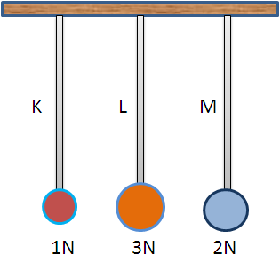
16.

Her bakımdan özdeş K, L ve M tellerinin uçlarına ağırlıkları 1N, 2N ve 3N olan cisimler şekildeki gibi asılıyor. Buna göre tellere vurulduğunda çıkan seslerin frekanslarını gösteren aşağıdaki grafiklerden hangisi doğrudur?
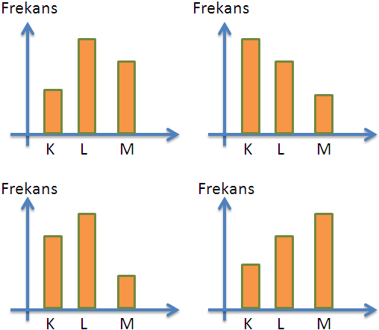
A) B)

C) D)

17.
- A sesi B sesinden şiddetlidir.
- B sesi C sesinden kalındır.
- C sesinin yüksekliği A sesinden fazladır

A, B ve C ses kaynaklarından çıkan sesler ile ilgili yukarıdaki bilgiler veriliyor.
Yalnızca yukarıdaki bilgilerden aşağıdakilerden hangisi çıkarılamaz?
A) A sesinin genliği B sesinin genliğinden büyüktür.
B) B sesinin frekansı C sesinin frekansından küçüktür.
C) En ince ses C, en kalın ses A sesidir.
D) A sesi B sesine göre daha uzaktan duyulur.

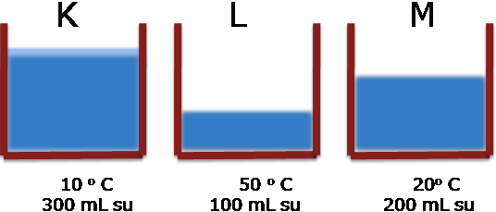
18.

K, L ve M kaplarında bulunan suların taneciklerinin ortalama hareket enerjileri arasındaki ilişki aşağıdakilerden hangisinde doğru verilmiştir?
A) K>M>L B) K=L=M
C) L>M>K D) L>K>M
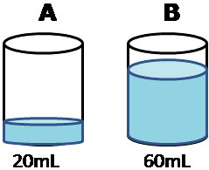
19.

Yukarıdaki kaplarda belirtilen miktarlarda 20ºC sıcaklığında sular vardır.
Kaplar özdeş ısıtıcılarla eşit süre ısıtılırsa en fazla sıcaklık artışı A kabında olur.
Behçet:

Sular kaynayana kadar ısıtıldığında, B kabındaki su en son kaynamaya başlar.
Yasin:

Behçet ve Yasin’in ifadeleriyle ilgili aşağıdakilerden hangisi söylenebilir?
A) Her iki ifade de yanlış.
B) Her iki ifade de doğru.
C) Behçet’in ifadesi doğru, Yasin’in yanlış.
D) Yasin’in ifadesi doğru, Behçet’in yanlış.

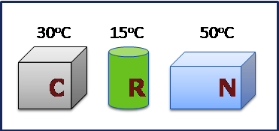
20.

Yukarıda sıcaklıkları verilen C,R ve N maddeleri 25ºC sıcaklığa sahip bir ortama konuluyor. Buna göre aşağıdaki yorumlardan hangisi yanlış olur?
A) Üç maddenin de taneciklerinin ortalama hareket enerjisi azalır.
B) R maddesi ortamdan ısı alır.
C) C ve N maddeleri ortama ısı verir.
D) R maddesinin sıcaklığı artar.

Not: Her soru 5 puandır. Süre 40 dakikadır. Başarılar dilerim.
Cevaplarınızı optik forma işaretleyiniz. Değerlendirmede optik form esas alınacaktır. ……………/ Fen ve Tek. Öğrt.

Adı: Soyadı: Sınıf:8/…. No: 21.03.201..

201..–201… EĞİTİM ÖĞRETİM YILI ……………………. YBO
FEN VE TEKNOLOJİ DERSİ 8. SINIFLARI II. DÖNEM I. YAZILI YOKLAMA

A. Aşağıdaki çoktan seçmeli soruları cevaplandırınız. ( 5 x20 = 100 puan)

1. Enes ve Mete Fen ve Teknoloji dersi yazılısına Mitoz ve Mayoz konusunda aşağıdaki gibi birbirlerine soru sorup cevaplayarak çalışmaktadırlar:

Enes: Mitoz bölünme sonucu kromozom sayısı nasıl değişir?
Mete: …………
Enes: Parça değişimi hangi bölünmede gerçekleşmektedir?
Mete: …………
Enes: Mitoz bölünme sonucu kaç hücre oluşur?
Mete: …………

Mete, Enes’in sorularının hepsini doğru cevapladığına Mete’nin cevapları sırasıyla aşağıdakilerin hangisindeki gibi olur?
A) Aynı kalır, Mayoz, 4 B) Yarıya iner, Mayoz, 4

C) Aynı kalır, Mitoz, 2 D) Aynı kalır, Mayoz, 2

2.

Nihat Y, B ve O cisimlerini içerisinde su bulunan bir kap içerisine bırakıp cisimlerin denge konumlarını gözlemliyor.
Gözlem sonucuna göre cismin hacmi (V_{C}) ve cismin batan hacmi (V_{B}) arasındaki ilişkiyi gösteren yukarıdaki grafiği defterine çiziyor.
Buna göre grafiğe bakılarak yapılan aşağıdaki yorumlardan hangisi yanlıştır?
A) Y ve O cisimlerinin yoğunlukları kesinlikle suyun yoğunluğundan büyüktür.
B) B cismi suda yüzüyordur.
C) O cismi su içinde askıda kalmış olabilir.
D) Y cismi dibe batmış olabilir.
3.
Atom | Katman sayısı | Son katmandaki elektron sayısı
S | 2 | 6
D | 3 | 2
T | 4 | 1
G | 2 | 5

S, D, T ve G nötr atomlarına ait bilgiler tabloda verilmiştir. Buna göre bu atomların aralarında oluşturacağı bağ türü hangisinde doğru verilmiştir?
A) S ile G iyonik bağ
B) D ile T kovalent bağ
C) T ile G iyonik bağ
D) S ile D kovalent bağ

4. Aşağıda verilen olayların hangisinde kimyasal tepkime ile yeni bir madde oluşamaz?

A) B)

C) D)

5.
Yukarıdaki tabloda bir kimyasal tepkimeye ait bilgiler verilmiştir. Buna göre tepkimeye giren H₂ ve O₂ molekülerinin sayısı sırasıyla aşağıdakilerden hangisinde doğru verilmiştir?
 | Tepkimeye Girenler |  | Oluşan Ürünler
Molekül | H₂ molekülü | O₂ molekülü | H₂O molekülü
Adet | ? | ? | 6
A) 3-6 B) 6-12 C) 12-6 D) 6-3

6. Aşağıdaki maddelerin hangisinin çözeltisi ile pH’ı 3,6 olan madde nötralleşme tepkimesi verir?
A) B)

C) D)

7.

Tahtada yazılı olan katyonlar ve anyonlar oluşabilecek bileşiklerin formüllerindeki toplam atom sayıları en az ve en fazla olanı aşağıdakilerden hangisinde doğru verilmiştir.
En az En fazla
A) I-V II-VI
B) III-V II-IV
C) I-IV II-VI
D) I-V III-IV

8.

Yukarıda aynı miktarda farklı çözeltiler bulunan K, L ve M kaplarına mavi turnusol kağıtları ayrı ayrı batırılıyor.
Buna göre hangi kapta turnusol kağıdının rengi değişmez?
A) Yalnız L B) Yalnız M
C) L ve M D) K, L ve M

9.

Yukarıda verilen kaplarda belirtilen sertlikte sular vardır. Buna göre;
- A kabındaki suda kalsiyum ve magnezyum iyonları en fazladır.
- Sağlığımız açısından C kabındaki su içilebilir.
- Çamaşır ve bulaşık makinelerine B kabındaki su zarar verir.
ifadelerinden hangisi ya da hangileri doğrudur?
A) Yalnız I B) I ve II
C) II ve III D) I, II ve III

10.
Canlı Türü | İşitme aralığı frekansı (Hz) | Ses Üretme Aralığı Frekansı (Hz)
İnsan | 20-20.000 | 85-1100
Yunus | 150-150.000 | 7000-120.000
Kedi | 60-65.000 | 760-1520
Köpek | 15-50.000 | 450-1080
Yarasa | 1000-120.000 | 10.000-120.000
Yukarıdaki tabloda insanların ve bazı hayvanların duyabildikleri / üretebildikleri sesin frekans aralıkları verilmiştir. Tabloya göre aşağıdaki yorumlardan hangisi yapılamaz?
A) Kedi ve köpekler insanların üretebildikleri tüm sesleri duyarlar.
B) Yunus ve yarasalar ultrason denilen sesleri hem üretebilirler hem duyabilirler.
C) Canlıların hepsinin işitebildikleri sesin frekans aralığı üretebildikleri sesin frekans aralığından geniştir.
D) İnsanlar, yunus ve yarasaların ürettiği seslerin çoğunu duyabilirler.

11.

Can şişelerden farklı sesler üretelim etkiliğinde şişelere iki kere vurduğunda ses dalgalarının gösterimi şekildeki gibidir. (Aralıklar eşittir.)
Can ikinci vurmada birincisinden farklı olarak ne yapmış olabilir?
- Dolu şişeye daha kuvvetli vurmuştur.
- Boş şişeye daha yavaş vurmuştur.
- Boş şişeye daha kuvvetli vurmuştur.
- Dolu şişeye daha yavaş vurmuştur.

12. Bilgi: Vurmalı çalgılarda yüzey alanı azaldıkça ses incelir.

Hazar yüzey alanları şekildeki gibi olan K ve L davullarından önce L’ye hafifçe sonra K’ye sert bir şekilde vurursa çıkan seste nasıl bir değişim gözlemler?
A) Yüksekliği ve genliği artar.
B) Yüksekliği ve genliği azalır.
C) Yüksekliği artar, genliği azalır.
D) Yüksekliği azalır, genliği artar.

13.

Tanecik modelleri verilen X, Y ve Z ortamlarında yayılan seslerin eşit mesafeden duyulma süreleri arasındaki ilişki aşağıdakilerden hangisidir?
A) Y>X>Z B) Y>Z>X
C) Z>X>Y D) Z>Y>X

14.

Radyo önüne konulan mumun alevi radyo hoparlöründen şiddetli ses çıkmasıyla hareketlenip bir süre sonra söndüğü gözlemleniyor.
Buna göre ses ile ilgili olarak;
- Bir enerji türüdür.
- Yayılması için maddesel ortama ihtiyaç vardır.
- Başka enerjilere dönüşebilir.
bilgilerinden hangisi ya da hangileri yalnızca yukarıdaki gözlem sonucuna göre kanıtlanabilir?
A) Sadece I B) I ve III
C) II ve III D) I, II ve III

15.

Bir konserde gitar, darbuka ve saz ile aynı müzik parçası uyumlu bir şekilde çalınmaktadır.
Buna göre bu müzik aletlerinden çıkan sesler ile ilgili;
- Frekansları aynıdır.

- Hızları aynıdır.

- Genlikleri aynıdır.
ifadelerinden hangisi ya da hangileri kesinlikle doğrudur?
A) Yalnız I B) Yalnız II
C) II ve III D) I ve II

16.

Her bakımdan özdeş K, L ve M tellerinin uçlarına ağırlıkları 1N, 2N ve 3N olan cisimler şekildeki gibi asılıyor. Buna göre tellere vurulduğunda çıkan seslerin frekanslarını gösteren aşağıdaki grafiklerden hangisi doğrudur?
A) B)

C) D)

17.
- A sesi B sesinden şiddetlidir.
- B sesi C sesinden kalındır.
- C sesinin yüksekliği A sesinden fazladır

A, B ve C ses kaynaklarından çıkan sesler ile ilgili yukarıdaki bilgiler veriliyor.
Yalnızca yukarıdaki bilgilerden aşağıdakilerden hangisi çıkarılamaz?
A) A sesinin genliği B sesinin genliğinden büyüktür.
B) B sesinin frekansı C sesinin frekansından küçüktür.
C) En ince ses C, en kalın ses A sesidir.
D) A sesi B sesine göre daha uzaktan duyulur.

18.

K, L ve M kaplarında bulunan suların taneciklerinin ortalama hareket enerjileri arasındaki ilişki aşağıdakilerden hangisinde doğru verilmiştir?
A) K>M>L B) K=L=M
C) L>M>K D) L>K>M
19.

Yukarıdaki kaplarda belirtilen miktarlarda 20ºC sıcaklığında sular vardır.
Kaplar özdeş ısıtıcılarla eşit süre ısıtılırsa en fazla sıcaklık artışı A kabında olur.
Behçet:

Sular kaynayana kadar ısıtıldığında, B kabındaki su en son kaynamaya başlar.
Yasin:

Behçet ve Yasin’in ifadeleriyle ilgili aşağıdakilerden hangisi söylenebilir?
A) Her iki ifade de yanlış.
B) Her iki ifade de doğru.
C) Behçet’in ifadesi doğru, Yasin’in yanlış.
D) Yasin’in ifadesi doğru, Behçet’in yanlış.

20.

Yukarıda sıcaklıkları verilen C,R ve N maddeleri 25ºC sıcaklığa sahip bir ortama konuluyor. Buna göre aşağıdaki yorumlardan hangisi yanlış olur?
A) Üç maddenin de taneciklerinin ortalama hareket enerjisi azalır.
B) R maddesi ortamdan ısı alır.
C) C ve N maddeleri ortama ısı verir.
D) R maddesinin sıcaklığı artar.

Not: Her soru 5 puandır. Süre 40 dakikadır. Başarılar dilerim.
Cevaplarınızı optik forma işaretleyiniz. Değerlendirmede optik form esas alınacaktır. ……………/ Fen ve Tek. Öğrt.

